**Сапатько Катерына (Sapaćkowa Katerzyna)**

12 апреля 1813 г – отпевание, умерла в возрасте 40 лет (родилась около 1773 г) (НИАБ 136-13-919, лист 27, №38/1813-у (ориг)).

**НИАБ 136-13-894:** Лист 27. **Метрическая запись №38/1813-у (ориг).**

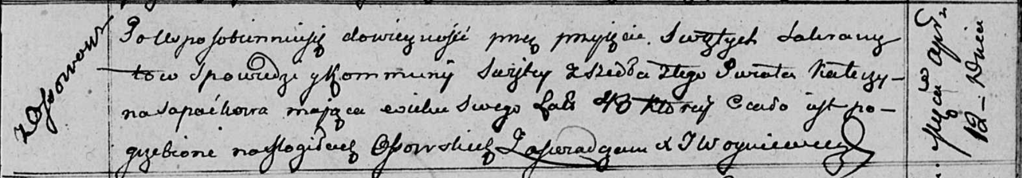

Осовская униатская церковь. 12 апреля 1813 года. Метрическая запись об отпевании.

Sapaćkowa Katerzyna – умершая, 40 лет, с деревни Осово, похоронена на кладбище деревни Осово.

Woyniewicz Tomasz – ксёндз.